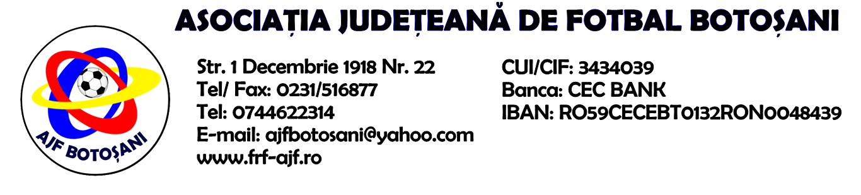

H O T A R A R E A
Nr. 164 din 22.10.2024

Comisia de Disciplina din cadrul Asociatiei Judetene de Fotbal Botosani intrunita la data de mai sus, in urma deliberarii a luat urmatoarele masuri:

1.Dupa jocul FC Viitorul Gorbanesti & FC Viitorul Borzesti jucatorul Rascol Cristian Dumitru (FC Viitorul Gorbanesti) se sanctioneaza cu suspendare de 1(una) etapa si aplicarea unei penalitati sportive in cuantum de 50 lei conform art.63,alin.1,lit.g si art.63 alin.2.1,coroborat cu art. 44.63.2.1 din Regulamentul Disciplinar.
2.Dupa jocul AFC Cristalul Dorohoi & CS Pro Vorona jucatorul Colban Vespazian Lutu (AFC Cristalul Dorohoi) se sanctioneaza cu suspendare de 2 (doua) etape si aplicarea unei penalitati sportive in cuantum de 60 lei conform art.63,alin.1,lit.f si art.63, alin.2.2., coroborat cu art. 45.63.2.2. din Regulamentul Disciplinar.
3.Dupa jocul AFC Cristalul Dorohoi & CS Pro Vorona jucatorul Ghiviziu Alexandru (CS Pro Vorona) se sanctioneaza cu suspendare de 2 (doua) etape si aplicarea unei penalitati sportive in cuantum de 60 lei conform art.63,alin.1,lit.f si art.63, alin.2.2, coroborat cu art. 45.63.2.2. din Regulamentul Disciplinar.
4.Dupa jocul ACS Granicerii Romanesti & AS Spartan Ripiceni jucatorul Turcanu Paul Petru (ACS Granicerii Romanesti) se sanctioneaza cu suspendare de 3 (trei) etape si aplicarea unei penalitati sportive in cuantum de 60 lei conform art.63,alin.1,lit.f si art.63, alin.2.2, coroborat cu art. 45.63.2.2. din Regulamentul Disciplinar.
5.Dupa jocul ACS Viitorul Broscauti & Nord Star Pamarla jucatorul Apanzurasoaie Robert (Nord Star Pomarla) se sanctioneaza cu suspendare de 1(una) etapa si aplicarea unei penalitati sportive in cuantum de 30 lei conform art.63,alin.1,lit.g si art.63 alin.2.1,coroborat cu art. 44.63.2.1 din Regulamentul Disciplinar.

Masurile luate pot fi atacate cu apel in termen de 5 zile de la publicarea lor pe site-ul www.frf-ajf.ro/botosani conf.art.117, pct.5 din Regulamentul Disciplinar.

Comisia de Disciplina

